1. 竞标项目流程应该在填写预算确认单后停止，后续结算及应付应该无法再填写，但目前系统可以填写结算及应付流转。

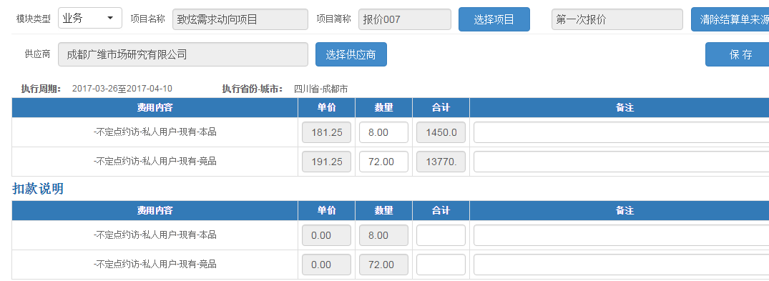

1. 需求书/确认单等导出发送的excel都不要设置自动换行；图一按照图二显示即可

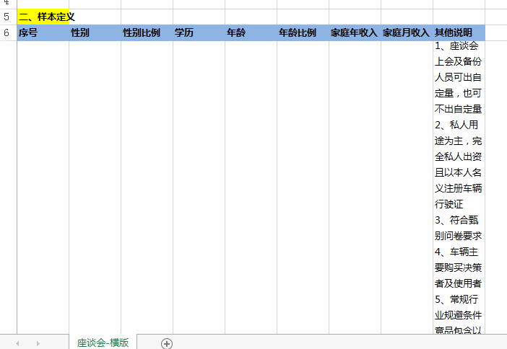

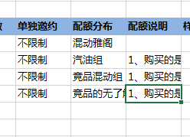

1. 导出的面访需求书最后一项其他要求显示如下，格式不对：

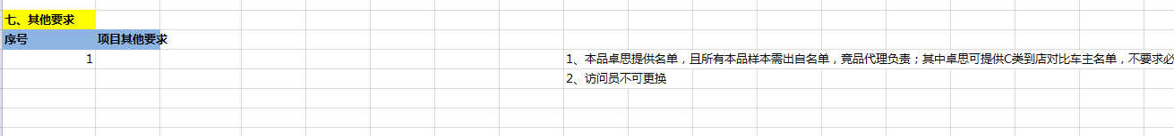

1. 填写应付流转单保存时出现以下提示：

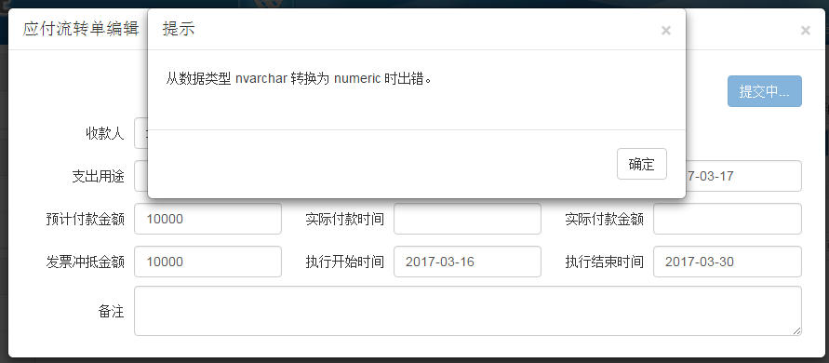

1. 填写完合同点击保存时提示乙方电话、邮箱格式不正确，但使用的是提前录入的供应商信息，没有做任何变动

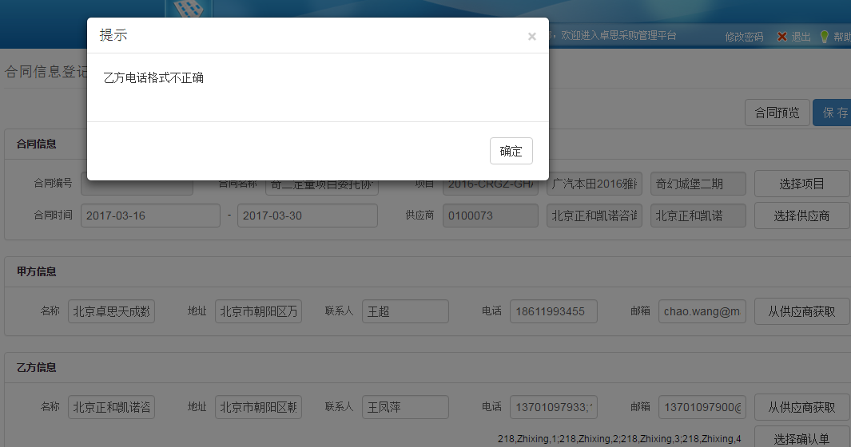

1. 协议中不能出现参考价格，需要将该项删除

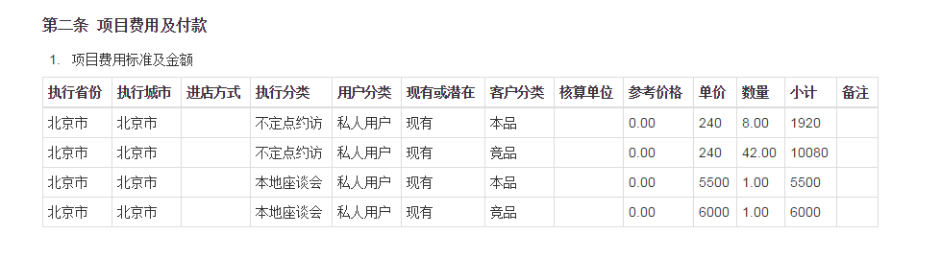

1. 导出的项目委托协议行距能否保持一致

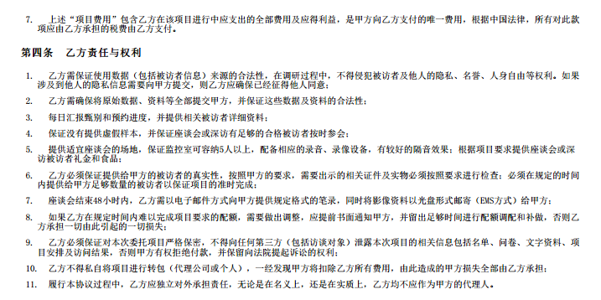

1. 结算单还未提交审核，已经可以外发邮件，设置为审核通过后再发邮件。
2. 填写立项信息时，人员信息中部门不应该有证券部

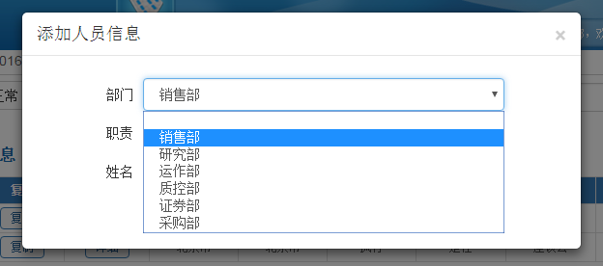

1. 样本量编辑的时候表格无法拉到最顶端，怎么调整？

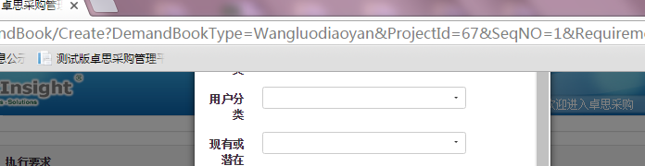

1. 价格汇总表：查询奇幻城堡二期项目信息显示不全，缺少面访